Аннотация
к исследовательской работе по теме: «Учительская династия – явление драгоценное и необъяснимое!»
Работу выполнила Воробжанская Анастасия, учащаяся 6 класса, МБОУ Кинделинская СОШ Ташлинского района.
Руководитель: Воробжанская Юлия Алексеевна, педагог дополнительного образования ГАОУДОД «ООДЭБЦ», учитель биологии высшей категории МБОУ Кинделинская СОШ Ташлинского района.
Данная работа представляет собой исследование трудовой биографии семьи. Цель: Исследование и оформление материала о трудовой деятельности педагогической династии семьи Сало, общий педагогический стаж которой -350 лет. Перед нами предстает своеобразный семейный портрет этой династии, ее традиции, рассказывается и о каждом педагоге в отдельности, его жизненных ориентирах и принципах.
В основу работы положены материалы семейного архива и воспоминания родственников, материалы школьного музея.
В ходе работы были выявлены 14 линий педагогической династии семьи Сало, доказывающих преемственность учительской профессии.
Собранный и оформленный в ходе исследовательской работы материал пополнит фонд школьного музея, будет использован в работе лекторской группы.

Исследовательская работа на тему:
«Учительская династия – явление драгоценное и необъяснимое!»

Выполнила: Воробжанская Анастасия
ученица 6 класса МБОУ Кинделинская СОШ
Руководитель: Воробжанская Юлия Алексеевна
учитель биологии высшей категории

с. Кинделя 2013год
Содержание
Введение
1. Истоки педагогической династии
2. Генеалогическое древо династии Сало
2.1. Первая ветвь генеалогического древа
2.2. Вторая ветвь генеалогического древа
2.3. Третья ветвь генеалогического древа
Заключение
Литература
Приложение

«Учитель – профессия дальнего действия.Главная на земле.»
Р.Рождественский
Введение
У каждого человека есть семья – большая или маленькая, но это семья. История семьи заинтересовала и меня. Слушая, рассказы дедушки и бабушки я поняла, что можно гордиться своими родственниками, что каждый из них – это уже отдельная история, а все вместе – большой знатный род, объединивший людей разных профессий, интересов, фамилий, но все равно это родственники
Гордость нашей семьи – это учительская династия. Общий педагогический стаж -350 лет.
Актуальность работы: естественный интерес к собственным корням, к истории своей семьи.
Гипотеза: Историк В.О. Ключевский сказал: «…Без знаний истории мы не будем знать, как и зачем мы пришли в мир, как и для чего мы в нем живем, как и к чему мы должны стремиться».
Цель: изучить педагогическую династию семьи Сало.
Исходя из поставленной цели, решались следующие задачи:
1. Выяснить, с кого началась династия, кто были её представители.
2. Составить генеалогическое древо педагогической династии.
3. Подсчитать общий педагогической стаж династии.
4.Собрать фотоматериалы касающиеся моей семьи.
5.Исследовать материал о наградах и почётных знаках и званиях.
1.Истоки педагогической династии
В селе Измайловка Новосергиевского района Оренбургской области в семье крестьянина-бедняка Сало Кирилла Федоровича и Сало (Дзюба) Евросиньи Кузьминичны родилось 3-е детей, и все они стали учителями. В 1924 г. вместе с родителями они переехали в с.Шумаево Ташлинского района.
Династия семьи Сало началась в 30-е годы XX века с моей троюродной прабабушки Сало Александры Кирилловны, которая родилась в 1919 году после переезда родителей работала учителем в селе Шумаево в 30-е годы, потом была секретарем комсомольской организации, проводила активную работу с молодежью района, в составе молодежной делегации была на приеме у И.В.Сталина. В 1942 году летом ушла добровольцем на фронт. Лейтенант артиллерийской установки №120. Дошла до Германии, погибла 4 апреля 1945 года на границе между Германией и Польшей, у деревни Клинзеенштейн. Брат Николай Кириллович и двоюродный брат были на ее похоронах, так как их фронты находились рядом.
Педагогический стаж 5 лет.

2. Генеалогическое древо династии Сало
2.1. Первая ветвь генеалогического древа
Мой троюродный прадедушка - Сало Николай Кириллович родился 5 декабря 1923 года ( умер - 28 марта 1998 г.)
Ветеран педагогического труда, участник Великой Отечественной войны, заслуженный учитель школы РСФСР, председатель районной организации общества «Знание».
В сентябре 1931 г. поступил в школу. По окончании Шумаевской начальной школы учился в Ташлинской средней школе, которую окончил в 1942 г. В 1940 г. вступил в ряды ВЛКСМ.
В марте 1942 г. был призван в ряды Советской Армии и направлен в Чкаловскую школу военфельдшеров, которую окончил в январе 1943 г. Было присвоено звание младшего лейтенанта медицинской службы и направлен на Ленинградский фронт в качестве старшего военного фельдшера отдельной саперной роты 73 морской стрелковой бригады, где участвовал в боях до сентября 1943 г.
С 1943 по 1945 гг. – воевал на Ленинградском, Белорусском, II Украинском фронтах, в Польше и Германии. Был демобилизован в 1946 г.
С марта 1946 г. началась учительская деятельность, а в мае этого же года он вступил в ряды КПСС. Работал учителем истории и завучем в Вязовской неполной средней школе.
В 1946 г. поступил и в 1949 г. заочно окончил Оренбургский педагогический институт имени В.П.Чкалова, исторический факультет.
С августа 1947 по апрель 1951, завуч и преподаватель истории Ташлинской средней школы, с апреля 1951 по июнь 1954 г. – директор этой школы.
С июня 1954 г. по октябрь 1959 г. заведующий Ташлинским РОНО.
С октября 1959 по сентябрь 1961 гг. на партийной работе, секретарь Ташлинского РК КПСС, с сентября 1961 по декабрь 1962 г. – 2 секретарь Ташлинского РК КПСС.
С января 1963 по январь 1965 г. – инспектор Илекского РОНО по Ташлинской зоне.
С февраля 1965 и до ухода на пенсию 5 декабря 1983 г., заведующий Ташлинским РОНО.
С 1985 по 1988 гг. – директор Ташлинской школы № 2.
Возглавлял районную организацию общества «Знание», проводил активную лекционную работу в качестве лектора-международника.
Делегат II Всесоюзного съезда учителей 1968 г, дважды (в 1972 и 1990 гг.) избирался делегатом Всесоюзных съездов общества «Знание», был в составе делегации пропагандистов в ФРГ.
В 1978 г. было присвоено звание «Заслуженный учитель школы РСФСР».
Неоднократно избирался депутатом и членом исполкома районного Совета народных депутатов, членом бюро райкома КПСС.
Награждён орденами Трудового Красного Знамени, Отечественной войны II степени, 12 медалями: «За оборону Ленинграда», «За победу над Германией», «250 лет Ленинграда», «За освоение целины» и др., Почетной грамотой Президиума Верховного совета РСФСР, значком «Отличник народного просвещения».
Педагогический стаж 42 года.
С 1945 г. женат на Чех Марии Алексеевне, которая работала библиотекарем в Ташлинской средней школе до ухода на пенсию.
Воспитали трёх детей.
Мой троюродный прадедушка Сало Владимир Кириллович родился 20 мая 1941 года.
В 1958 году закончил Орский педагогический институт факультет начальных классов и основ педагогики. С 1959 года работал учителем физкультуры в Трудовской средней школе, там он познакомился с молодой красивой девушкой, они поженились и в 1964 году были направлены в Килининскую среднюю школу, работал организатором по внеклассной работе, стал коммунистом, проработал 10 лет. В 1974 году, когда в селе Вязовое образовалась средняя школа, он был направлен директором. В течение 9 лет был директором этой школы, преподавал историю и обществоведение, затем работал учителем начальных классов. Педагогический стаж 30 лет. После ухода на пенсию по выслуге лет работал в колхозе.
Моя троюродная прабабушка Сало (Рожкова) Мария Андреевна – жена Владимира Кирилловича родилась 17 августа 1948 года. В 1965 году начала работать в Калининской средней школе пионервожатой, поступила заочно в Оренбургский педагогический институт на естественно – биологический факультет. Была разносторонне развитым человеком, эрудированным учителем. Ее опыт работы обобщался институтом усовершенствования учителей и распространялся по всей Оренбургской области. Читала лекции в институте усовершенствования учителей по организации кружковой работы и ученических производственных бригад. Под ее руководством была создана ученическая производственная бригада «Дельфин» по выращиванию телят на ферме. Работал кружок «Гвоздика» по выращиванию цветов. Кабинет биологии был один из лучших в районе, в кабинете был живой уголок: аквариумы, террариумы с морскими свинками и очень большая разновидность растений. При школе была создана теплица, где выращивали рассаду для пришкольного участка. Мария Андреевна заложила пришкольный участок в новой школе. Мария Андреевна работала в творческом коллективе, она очень тепло отзывается о Сауткиной Таисии Петровне – учителе географии этой же школы ( ее подруга), о Тишиной Валентине Ефимовне – учителе иностранных языков, Бурлака Т.В – учителе русского языка и литературы, Никишеной Е.А – учителе русского языка и литературы, о Сидаренко Марии Кузьминичне – учителе начальных классов, человеке кристальной души, о супругах Шевчук и др. Сотрудничала с учителями биологии соседних школ, например, с Давыдченко Александрой Васильевной – учителем биологии Новокаменской средней школы. Вместе с ней ездили в Боровскую школу Бузулукского района, перенимать опыт по организации опытнической работы. Купались в сентябре месяце в реке Боровке. Кабинет биологии (зав. М.А.Сало) был оснащен техническими средствами очень хорошо для того времени. Преподаватель с института усовершенствования учителей бывала в течение длительного времени в Калининской школе и обобщала опыт работы Марии Андреевны. Огромная поддержка директора школы Ивана Петровича Кузнецова и энтузиазм учителя давал положительный результат. Здесь, в этой школе, Мария Андреевна проработала 10 лет, а потом вместе с мужем переехала в Вязовскую среднюю школу, проработала 10 лет и ушла на отдых по выслуге. Педагогический стаж 25 лет.Воспитали 3-х детей.
Моя троюродная прабабушка Поршина (Сало) Нина Алексеевна родилась в 1938 году в семье Алексея Емельяновича Сало и Миргородской (Сало) Ганны Ивановны простых тружеников. После окончания школы была направлена учителем биологии в Курташинскую 8-летнюю школу. Училась заочно в Оренбургском пед. институте на естественно – биологическом факультете с 1956 – 1961гг. В 1954 уехала с семьей в город Медногорск. Сначала работала в средней школе №12, а после рождения второй дочки перешла работать в ШРМ учителем биологии и химии. По семейным обстоятельствам вынуждены были переехать в село Благодарное, где 1 год проработала воспитателем в группе продленного дня. Потом переехали в Ташлу, работала учителем, методистом РОНО по вечернему образованию, в 1986 году перешла работать во вторую школу учителем биологии и химии. И работала до70-летнего возраста. Заведовала пришкольным участком, проводила открытые уроки и мероприятия для учителей района, сотрудничала с институтом усовершенствования учителей, заведовала РМО учителей химии и биологии. Ветеран труда. Сейчас ведет активный образ жизни, поет в районном хоре «Сударушка», занимается рукоделием, очень хорошо вяжет крючком, готовые изделия дарит своим родным и подругам. Это человек с огромной щедрой душой. Педагогический стаж 52 года.
2.2. Вторая ветвь генеалогического древа
Моя бабушка Сало (Радаева) Мария Ивановна родилась 10 марта 1953 года, в селе Широком Ташлинского района. Здесь она окончила восьмилетку, продолжила учебу в Новокаменской средней школе. Успешно сдала вступительные экзамены в Оренбургское фармацевтическое училище, но раздумала. Да и родители советовали стать учителем. По рекомендации директора Новокаменской средней школы Владимира Георгиевича Власова в 1970 году девушку направили учителем истории и географии в село Иртек. В этом же году Мария Ивановна Радаева стала студенткой Чкаловского педагогического института. Успешно окончив его, получила назначение на должность преподавателя истории и обществознания в Кинделинскую среднюю школу. Здесь она доказала верность выбранной профессии, закалила характер, сумела показать себя отличным учителем, вдумчивым педагогом, настоящим другом для своих учеников. В Кинделе Мария Ивановна обрела и семью.
На протяжении четырех десятилетий Мария Ивановна отдает силы и знания девчонкам и мальчишкам, учит их разбираться в людях и быть полезными обществу. Добрая, отзывчивая, она может успокоить в трудную минуту.
В коллективе ее уважают и ценят, как открытого, щедрого на участие, человека. Многие из ее учеников пошли по стопам своего учителя, и на какие бы высоты не поднялся каждый из них, они не кичатся успехами, потому что знают: Мария Ивановна не перестает интересоваться их судьбами и может дать справедливую и мудрую оценку их поступкам. Для бывших воспитанников Мария Ивановна Сало остается старшим товарищем.Можно лишь восхищаться ее профессионализмом: Мария Ивановна постоянно работает над повышением уровня педагогических знаний, много читает, живо интересуется всеми новшествами, передовыми методами преподавания предмета. Она участвует в районных, областных и всероссийских конкурсах, является членом Педагогического клуба «Первое сентября». Ею составлены и с успехом применяются авторские программы профильного обучения «История Российского крестьянства 9- 20 веков», элективный курс «Устная история и краеведение», программа по краеведению «Русская старина». Это позволило ей добиться значительных результатов в проектной и исследовательской деятельности учащихся, накопить богатый краеведческий материал по истории села, школы, семейных династий, проживающих в Кинделе. Ее ученики занимают призовые места в конкурсах социальных проектов по истории семьи, профессиональному выбору на базе центра занятости населения, конкурсе под названием «Загляните в семейный альбом» с представлением работ учащихся школ района.
Мария Ивановна много лет руководила школьным краеведческим музеем, на базе которого проводились и проводятся интересные и познавательные мероприятия для детей, сельские праздники и экскурсии. Мария Ивановна благодаря своему упорству и глубоким знаниям добилась значительных результатов в организации научно-исследовательской деятельности школьников.
Награждена:
1999 г.- Почетная грамота Министерства образования Оренбургской области;
2008 г.- Почетная грамота Министерства образования и науки России;
2009г.- Победитель конкурса « Лучшие учителя России», состоявшегося в рамках приоритетного национального проекта «Образование»;
2012 г.- Благодарственное письмо Администрации Ташлинского района;
2012 г.- Благодарственное письмо Министерства образования Оренбургской области и прокуратуры Оренбургской области;
2013г.- Благодарственное письмо от ГБУ «ЦЗН Ташлинского района»;
2013 г.- Благодарственное письмо от МУУО Ташлинского райна.
Имеет звание Ветеран труда. Педагогический стаж: 43 года.
Моя двоюродная бабушка Рысева (Сало) Светлана Николаевна
Родилась 29 января 1959 г. в с.Ташла Ташлинского района Оренбургской области.
В 1966 г. поступила, а в 1976 г. окончила в Ташлинскую среднюю школу с Похвальной грамотой.
В 1977 г. поступила и в 1983 г. окончила Оренбургский педагогический институт по специальности «учитель истории и обществоведения».
В августе 1976 г. была направлена на работу учителем истории в Широковскую неполную среднюю школу.
В августе 1977 г. была переведена пионервожатой и учителем истории Ташлинской средней школы, а с апреля 1978г. библиотекарем и учителем истории этой же школы.
С 1986 по 2009 г. работала преподавателем истории в Ташлинском ПУ № 68.
С 2009 г. и по настоящее время работаю учителем истории в МБОУ Ташлинская СОШ.
Награждена:
Грамота Управления профобразования Администрации Оренбургской области 2000 г.
Грамота ГОУ НПО ПУ – 68 2003 г.
Благодарственное письмо Администрации МОУ «Ташлинская СОШ № 2 2010 г.
Благодарственное письмо Администрации МО «Ташлинский район» 2012 г.
Грамота МБОУ Ташлинская СОШ 2013 г.
Грамота УО Ташлинского района 2013 г.
Педагогический стаж: 37 лет
Мой двоюродный дедушка Сало Александр Николаевич –родился 26 июля 1952 году.
С 1973 года работал учителем иностранного языка в Каменноимангулове Ташлинского района.
В 1974 окончил институт по специальности французский и немецкий яыки, работал в сельской школе учителем.
В 1978 году переехал в город Орск где работал учителем иностранных языков. Педагогический стаж: 35 лет.
Моя двоюродная бабушка Сало (Конценебина) Валентина Федоровна – жена Александра Николаевича родилась 22 ноября 1951 года в городе Орске. Училась на отлично и вела общественную работу
( председатель совета дружины, секретарь комсомольской организации школы) В 1969 году окончила школу и поступила в Орский педагогический институт на физико-математическое отделение. С сентября по декабрь 1973 года работала учителем физики в Каменно- имангуловской школе Ташлинского района. С 1978года работала в городе Орске учителем математики.
25.11.1994 год- Отличник народного просвещения
23.05.1999 ветеран труда
в школе 31 проработала 28 лет
с июня 1996--июль 2009 лет одновременно с работой в школе работала в круглогодичном санаторном лагере старшим воспитателем
с 2010 года и по настоящее время, работаю преподавателем математики в репетиционном центре, готовя детей к ГИА и ЕГЭ. Педагогический стаж: 40 лет.
2.3. Третья ветвь генеалогического древа
В семье моего дедушки и бабушки родились моя мама Воробжанская (Сало) Юлия Алексеевна и мой дядя Сало Юрий Алексеевич, которые продолжили учительскую династию семьи Сало.
Моя мама Воробжанская (Сало) Юлия Алексеевна родилась 16 августа 1977 года в селе Кинделя училась в Кинделинской средней школе, которую окончила в 1994 г. В 1997 г. окончила педагогический колледж по специальности учитель начальных классов. В 2003 году окончила Оренбургский государственный педагогический университет по специальности учитель биологии. С 1997 года и сейчас работает в Кинделинской средней школе учителем биологии. С 2011 года председатель профсоюзной организации. С 2009 года заведует пришкольным участком, являющимся лучшим в районе и области.
За время работы она показывает высокий уровень научно – методических знаний в области биологии и экологии. Юлия Алексеевна следит за новыми тенденциями и направлениями системы образования, является участником постоянно действующего семинара и руководителем школьного МО учителей естественно-географического цикла.
Имеет награды:
2012г.-Грамота Отдела образования администрации Ташлинского района № 140 от 15.06.10.
2013г.- Благодарность Министерства образования Оренбургской области №01-21/171 от 28.01.13. Диплом Центра развития одаренности РФ г. Пермь (2010 год).
2012г.- Грамота ГАОУДОД «ООДЭБЦ» за лучший методический материал по патриотическому воспитанию юных граждан «Сохраняя малую Родину – возрождаем Россию».
2012 г.- Диплом I степени Министерства образования Оренбургской области.
С мужем Воробжанским Виталием Владимировичем воспитывают двух дочерей: Анастасию, 2002 г.р., Светлану 2006 г.р. Педагогический стаж 17 лет.
Мой дядя Сало Юрий Алексеевич родился 10 апреля 1979 года.В 1996 году закончил Кинделинскую среднюю школу поступил в педагогический колледж. После окончания колледжа до призыва в ряды Вооруженных Сил работал в Кинделинской средней школе учителем физической культуры. Педагогический стаж: 2 года.
В семье учителей Сало Александра Николаевича и Валентины Федоровны родились сыновья, один из которых стал учителем.
Мой двоюродный дядя Сало Михаил Александрович родился 12 марта 1976 года. В 1999 году окончил физико-математический факультет Орского педагогического института, с 1999 года работал в селе Хмелевка Гайского района учителем физики.Затем получил второе высшее образование педагог- психолог.
Стал работать психологом в системе МВД. В составе Оренбургского отряда был дважды в Чечне, работал в психологическом центре в городе Ханкале Республика Чечня.
Педагогический стаж: 18 лет.
Династия продолжается в семье Сало Виктора Николаевича и Таисии Владимировны сын Сало Александр Викторович и дочь Елена Викторовна педагоги.
Заключение
Есть немало профессий, где преемственность поколений - цемент успеха. Педагогическая династия – явление драгоценное и необъяснимое. Педагог, работающий увлёченно, по призванию, отдаёт всего себя школе. Всё, что он имеет, в том числе и собственные дети включаются в образовательный процесс. В нашей педагогической династии 14 педагогов 14 жизненных дорог. Ведь эта целая история человеческих судеб, которая насчитывает только общего педагогического стажа 350 лет! Есть чему гордиться молодому поколению! Хотя все они работали и работают в разное время и в разных местах, но у всех у них была и есть одна общая цель: правильно воспитать детей, дать им крепкие знания и вырастить достойных людей.
Таким образом, каждое поколение педагогов нашей семьи берёт на вооружение всё лучшее у своих старших наставников. Секреты педагогического мастерства передаются продолжателям учительского дела.
Свою работу хотелось бы закончить стихотворением
Династия — гордое слово,
Сплелись поколения в нём.
Мы славу труда наших предков
Достойно сквозь годы несём.
Потомственный врач иль учитель…
Как славно и гордо звучит!
И в русле семейного счастья
Дух единенья кипит.
Во славу единого дела
Они на Земле родились.
Секреты и опыт, и знания
В наследство передались.
Так пусть же растут, процветают.
На благо любимой страны.
Ведь трудовые династии
Бесспорно, нужны и важны!

Литература
1. Летопись Ташлинской средней школы №2.
2. Материалы районной газеты «Маяк».
3. Материалы школьного краеведческого музея.
4. Научно-методический журнал «Начальная школа» № 7, 2009 г, «Три века в педагогике» Н.А. Панкратова, 128 с.
5. «Учитель, именем твоим…», ИЦ «Союз групп», 2010 г. -169 с.
Интернет сайты.

Приложение
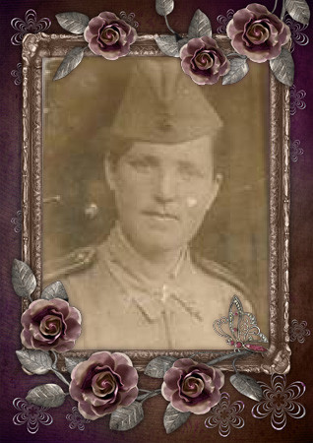
Моя троюродная прабабушка Сало Александра Кирилловна
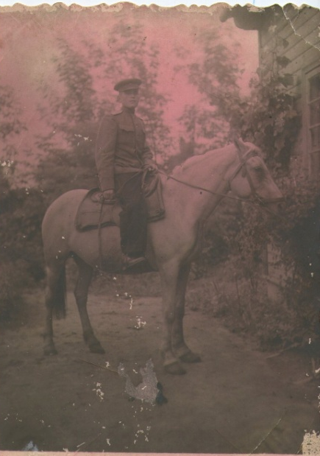
Мой троюродный прадедушка - Сало Николай Кириллович на фронте

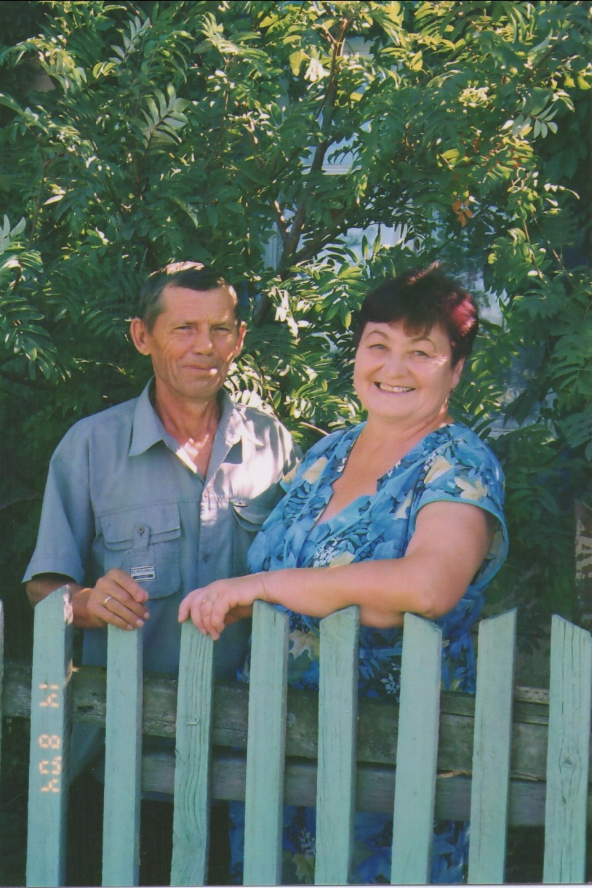
Мой троюродный прадедушка Сало Владимир Кириллович с женой Марией Андреевной
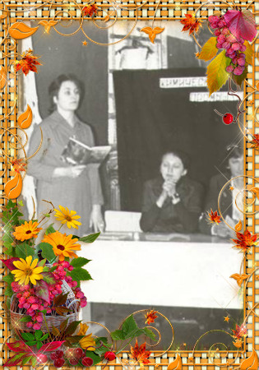
Моя троюродная прабабушка Сало (Рожкова) Мария Андреевна

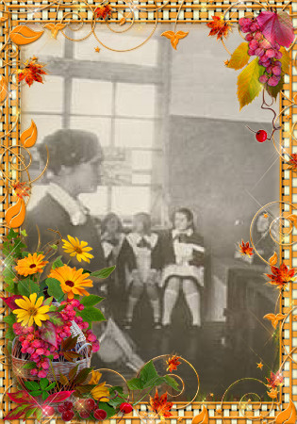
Моя троюродная прабабушка Поршина (Сало) Нина Алексеевна
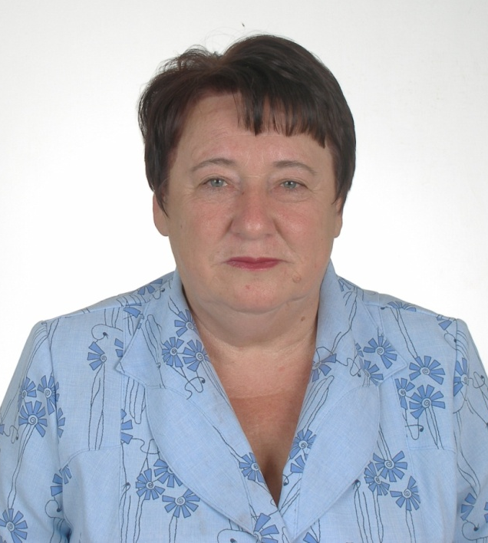
Моя бабушка Сало (Радаева) Мария Ивановна

